ŠOLSKI CENTER KRANJ

SREDNJA TEHNIŠKA ŠOLA

RAČUNALNIŠTVO

Spletišče

Brezovica, julij, 2023 Jure Habjan

KAZALO VSEBINE

Contents

1 UVOD 4

2 POSTAVITEV SPLETIŠČA 5

3 POGLAVJE NA PRVEM NIVOJU 6

3.1 GLAVA IN NOGA 1

4 VSEBINA 1

4.1 VSEBINA 1

4.2 ZGODOVINA 1

4.3 FUNKCIJE 1

4.4 OMEJITVE 1

4.5 ZDRAVJE 1

4.6 UPORABE 1

4.7 POPULARNI 1

4.8 SLIKE 2

4.9 ZELMJEVID 2

5 ZAKLJUČEK 3

6 LITERATURA IN VIRI 4

KAZALO SLIK

Slika 2‑1: Postavitev spletišča 5

Slika 3‑1: Načrt 6

Slika 3‑2: Glava 1

Slika 3‑3: Noga 1

# UVOD

Za mojo temo sem si izbral VR očala. Levo zgoraj v meniju je logo tip, ki sem ga sam naredil, desno pa povezave, do drugih strani. V nogi je moj ime in priimek, pod temu pa ime spletišča. V home page sem dal slike VR očal in kratek opis kaj so VR očala. Na drugo stran sem dal kratko zgodovino o VR očalih. Nato sem naštel glavne funkcije in za tem še omejitve VR. Potem sem še omenil, če je kaj škodljivo za zdravje. VR se uporablja za več kot pa samo za igrice, in sem to še omenil na novi povezavi. Omenil sem tudi 10 zelo popularnih VR očal in nato sem dal še nekaj slik z galerijo. Na koncu sem pa dal še obrazec in zemljevid.

# POSTAVITEV SPLETIŠČA

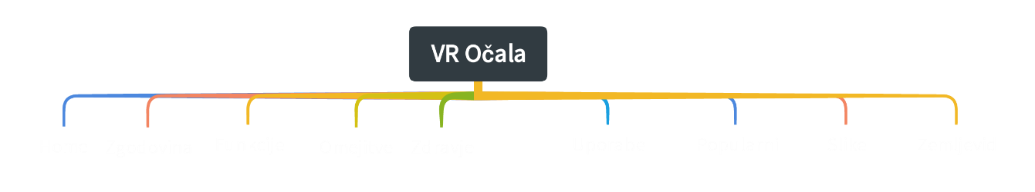

Slika 2‑1: Postavitev spletišča

V mojo stran sem dal eno glavo stran in 8 podstrani. Spustnega seznama nisem dal, saj ga nisem potreboval. Vse strani sem lahko dal samostojno in vse podatke napisal na eni strani. Premikaš se lahko po strani desno zgoraj in je malo drugače narejeno za telefon.

# POGLAVJE NA PRVEM NIVOJU

Preden sem začel delati, sem si najprej zamislil osnutek, kako bo izgledala glava, noga in vse ostalo. Uporabil sem html, css in javascript. Delal sem pa v visual studio code.

Slika 3‑1: Načrt

## 

## GLAVA IN NOGA

Najprej sem naredil glavo. Vstavil sem logo levo zgoraj, desno pa povezave. Nato sem malo oblikoval in še naredil, da deluje na telefonu.

Slika 3‑2: Glava

Nato sem naredil še nogo. Uporabil sem enake barve, ki sem jih v glavi. Vstavil sem svoj ime in priimek in potem še ime spletišča pod tem.

Slika 3‑3: Noga

# VSEBINA

## VSEBINA

Na domači strani sem dal sliko VR očal in naslov. Pod tem sem dal še eno sliko in nad sliko v pravokotnik kratko razlago, kaj so VR očala.

## ZGODOVINA

Na tej strani sem podal zgodovino o VR, kdaj in kje se je začelo in napredke, čez leta.

## FUNKCIJE

Pri funkcijah sem naštel glavne stvari, ki jih imajo VR očala in šel malo bol podrobno.

## OMEJITVE

Pri omejitvah sem naštel, kaj lahko nekoga prepreči, da bi lahko gladko uporabljal VR očala.

## ZDRAVJE

Pri zdravju sem malo govoril, če je nevarno in kaj se lahko zgodi po dolgi uporabi VR očal.

## UPORABE

Pri uporabah sem naštel še druge stvari, ki se VR uporablja, razen za igrice.

## POPULARNI

Pri popularnih sem naredil seznam in tabelo 10 zelo popularnih VR očal skozi leta in podal glavne podatke, ki bi nekoga, ki bi jih rad kupil zanimalo.

## SLIKE

Pri slikah sem dal galerijo slik o VR očal in neskončni trak slik.

## ZELMJEVID

Pri zemljevidi sem dal obrazec in zemljevid.

# ZAKLJUČEK

Spletišče sem naredil za lastno uporabo in za druge, ki jih zanima nekaj o VR očalih v Slovenščini. Največ problemov mi je delal media, s katerim sem prilagodil stran za telefone.

Spletno stran sem tudi objavil na GitHub;

<https://github.com/Jure669/NSA.git>

# LITERATURA IN VIRI

* <https://en.wikipedia.org/wiki/Virtual_reality_headset>
* <https://en.wikipedia.org/wiki/List_of_virtual_reality_headsets>
* <https://commons.wikimedia.org/wiki/Category:Virtual_reality_headsets>
* <https://vr.fandom.com/wiki/Virtual_Reality_Wiki>
* <https://commons.wikimedia.org/wiki/Category:People_wearing_virtual_reality_headsets>
* <https://commons.wikimedia.org/wiki/Category:HTC_Vive>
* <https://commons.wikimedia.org/wiki/Category:HTC_Vive_Cosmos>
* <https://commons.wikimedia.org/wiki/Category:HTC_Vive_Pro>
* <https://commons.wikimedia.org/wiki/Category:Oculus_Quest_2>
* <https://commons.wikimedia.org/wiki/Category:Pico_4>
* <https://commons.wikimedia.org/wiki/Category:PlayStation_VR>
* <https://commons.wikimedia.org/wiki/Category:PlayStation_VR2>